СХЕМА
размещения торговых объектов
на сельскохозяйственной ярмарке 14 сентября 2025 г.
г. Чернушка, площадь Нефтяников
Парковка
Торговые места без размещения автотранспорта
Въезд
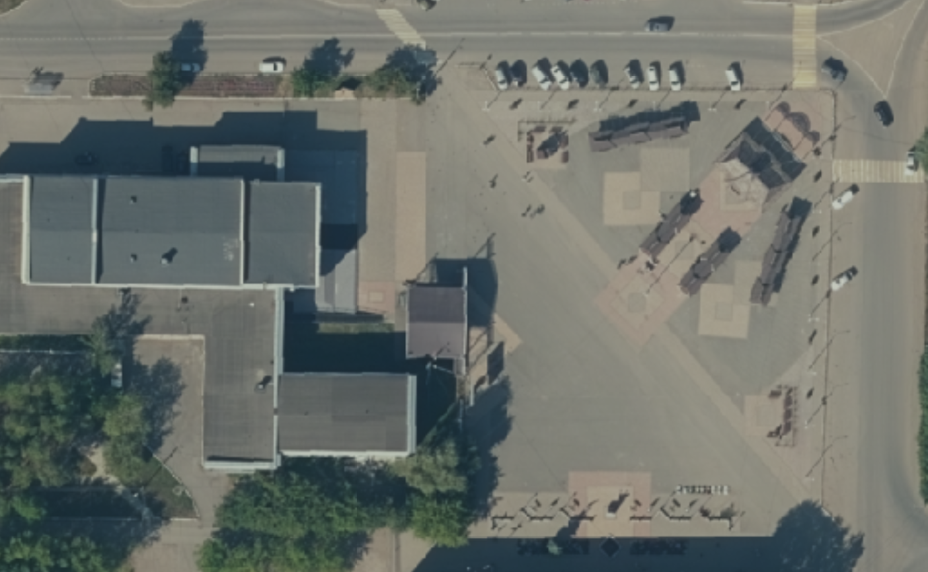
м м 2211113
м м 2211113
м м 2211113
м м 2211113
м м 2211113
м м 2211113
м м 2211113
м м 2211113
м м 2211113
м м 2211113

м м 2211113
м м 2211113
м м 2211113
м2211113
м м м м 2211113
м м м м 2211113
м м м м 2211113
м2211113
м м м м 2211113
м м м м 2211113
м м м м 2211113
м м м м 2211113
м2211113
м м м м 2211113
м м м м 2211113
м2211113
м м 2211113
м м 2211113
м м 2211113
м м 2211113
м м 2211113
м м м м 2211113
м м 2211113
м м 2211113
м м 2211113
м м 2211113
м м 2211113
м м 2211113
м м 2211113
м м 2211113
м м 2211113
м м 2211113
м м м м 2211113
- Продовольственный товары
м м 2211113
- Непродовольственные товары
м2211113
- Биотуалеты

- Контейнер ТКО

На мероприятии не предусмотрено размещение объектов общественного питания, аттракционов и батутов.

